|  |  |
| --- | --- |
| **Gerb-BMSTU_01** | **Министерство науки и высшего образования Российской Федерации**  **Федеральное государственное бюджетное образовательное учреждение**  **высшего образования**  **«Московский государственный технический университет**  **имени Н.Э. Баумана**  **(национальный исследовательский университет)»**  **(МГТУ им. Н.Э. Баумана)** |

ФАКУЛЬТЕТ Информатика, искусственный интеллект и системы управления

КАФЕДРА Системы обработки информации и управления\_\_\_\_\_\_\_\_\_\_\_

**ОТЧЕТ**

**К ЛАБОРАТОРНОЙ РАБОТЕ № 6**

**По дисциплине «Автоматизация развертывания и эксплуатации программного обеспечения»**

**Ansible, Playbook**

Студент ИУ5Ц-91Б  А.В. Рябкин

(Группа) (Подпись, дата) (И.О.Фамилия)

Преподаватель

(Подпись, дата) (И.О.Фамилия)

Оценка \_\_\_\_\_\_\_\_\_\_\_\_\_\_\_\_\_\_\_

Оглавление

[План выполнения лабораторной работы: 3](#__RefHeading___Toc301_3561281467)

[Ход выполнения лабораторной работы 4](#__RefHeading___Toc303_3561281467)

[Задание 1: Поднять кластер и установить тестовую базу данных 4](#__RefHeading___Toc305_3561281467)

[Задание 2: Подготовить работу приложений 7](#__RefHeading___Toc307_3561281467)

[Задание 3: Установить балансировщик нагрузки nginx используя ad-hoc команды 7](#__RefHeading___Toc309_3561281467)

[Задание 4: Добавить еще один экземпляр ansible\_app\_4 8](#__RefHeading___Toc311_3561281467)

[Контрольные вопросы 11](#__RefHeading___Toc313_3561281467)

## План выполнения лабораторной работы:

1. Разобраться в методичке, проследовать ее по всем шагам

2. Выполнить задание

3. Ответить на контрольные вопросы

4. Отправить в форму

## Ход выполнения лабораторной работы

Собирать по скрипту пришлось немного другой командой:



### Задание 1: Поднять кластер и установить тестовую базу данных

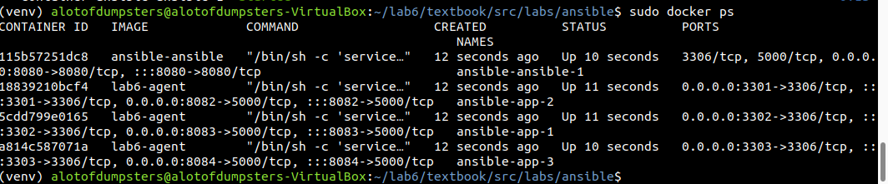

Файл workers соответствует названиям в docker ps

Мне кажется что с командой в руководстве что-то не так

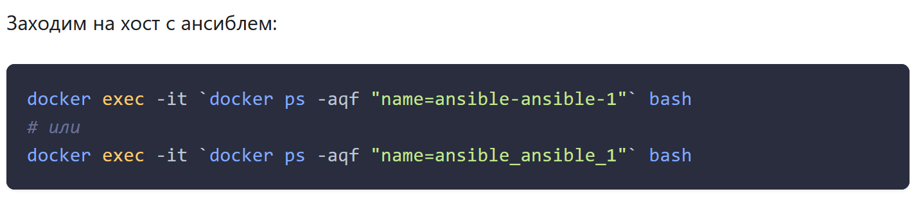

В то время как в доках к докеру:

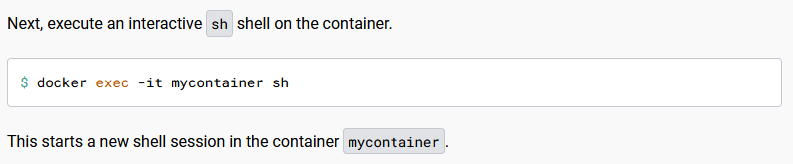

А это то что я получаю при копипасте из методички:

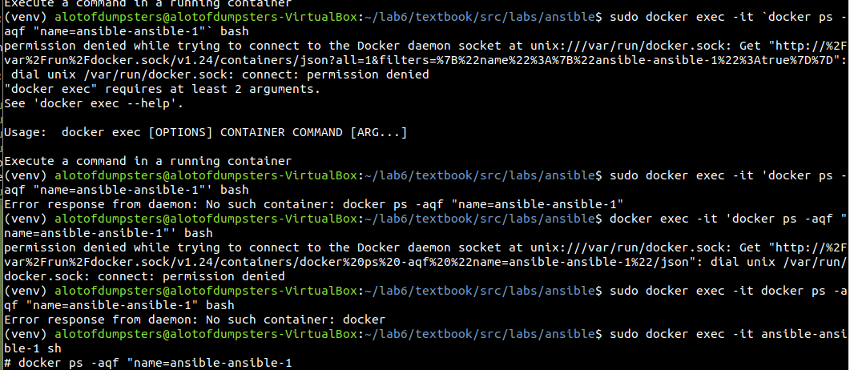

И вот тут на скриншоте видно что зайти на шелл в контейнере я смог только с командой

docker exec -it ansible-ansible-1 sh

При проверке доступности хостов инвертори получил такой вывод:

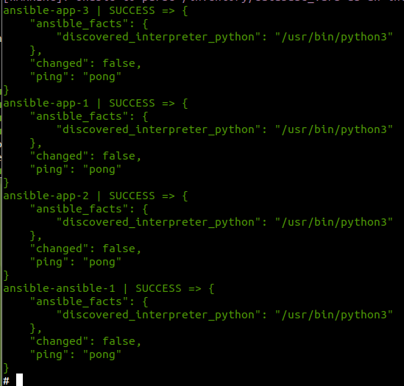

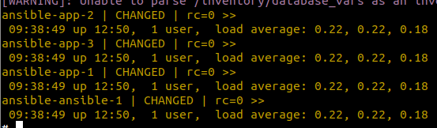

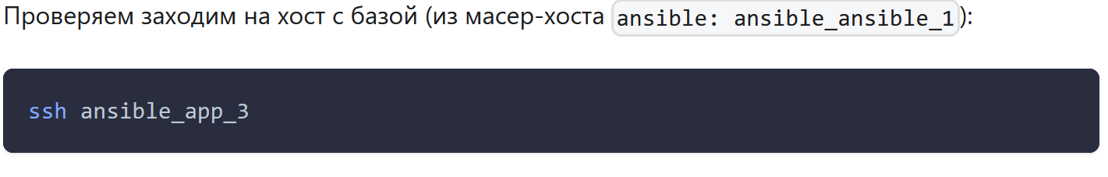



Хост-windows → VM oracle Ubuntu → Docker → ansible\_ansible\_1 → ssh ansible\_app\_3

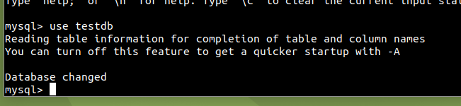

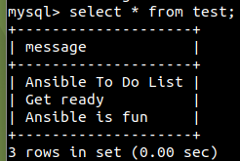

### Задание 2: Подготовить работу приложений

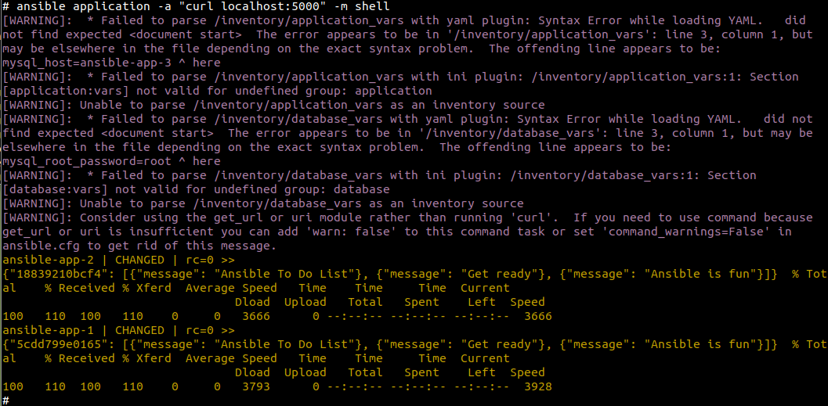

### Задание 3: Установить балансировщик нагрузки nginx используя ad-hoc команды

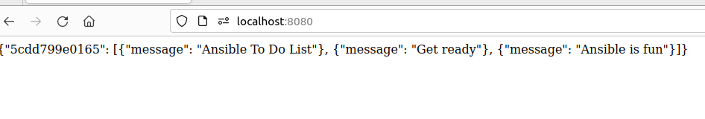

### Задание 4: Добавить еще один экземпляр ansible\_app\_4

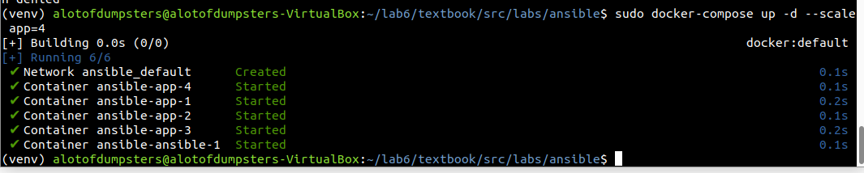

Но в ансибле 4 нет. Поменяем файл workers:

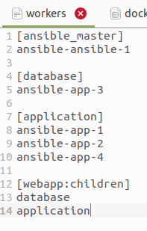

Ага, теперь видно четвертый хост:

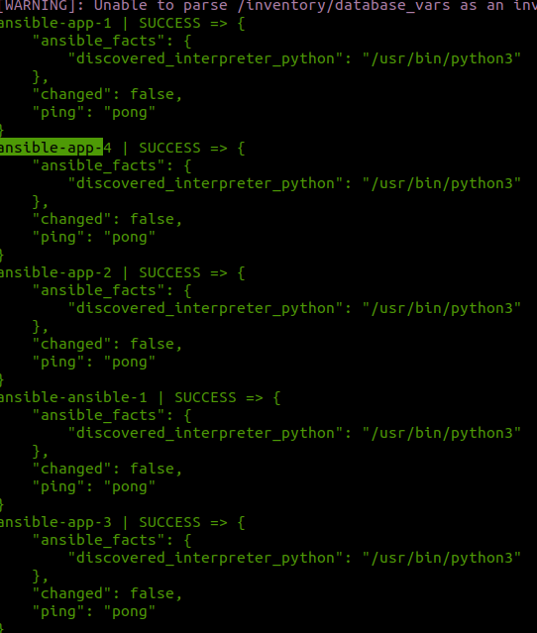

Потом установим апликейшн через плейбук, он сам найдет ансибл-4, и готово.



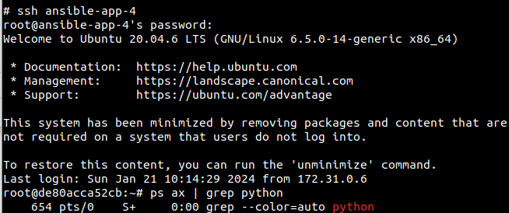

## Контрольные вопросы

* Что в ходит в состав ansible playbook?

Задачи, в которых мы указываем, какие задачи и на каких серверах будут выполнятся.

* Что такое группы хостов?

Группа — это возможность дать общее название нескольким серверам.

Во-первых, группы используются как встроенные "списки хостов" (в переменной hosts в play и внутри магического словаря groups). Во-вторых, группы предоставляют групповые переменные, наследуемые хостами из группы. В целом, технически, можно писать плейбуки используя только переменные (вы можете использовать в hosts переменные, если переменные хотя бы одного хоста были инициализированы). Но, разумеется, так делать не надо. А надо использовать группы.

Для чего?

1. Для назначения на них play. (директива hosts). Например, группа 'prometheus' может включать в себя все сервера, на которых надо настраивать Prometheus.
2. Для хранения общих переменных у каких-то серверов. Заметим, я не говорю, что перменные надо хранить в инвентори ("где хранить переменные" мы будем разбирать отдельно), я говорю, что вы всё-таки решили, что нужно, то переменные группы — отличное место хранения общих (одинаковых) переменных для всех серверов группы.
3. Для семантической аннтоации кода.

* Как одной командой "пингануть" группу хостов?

При помощи ad-hoc команды, пример:

ansible application **-a** "curl localhost:5000" -m shell

или ansible all -m ping